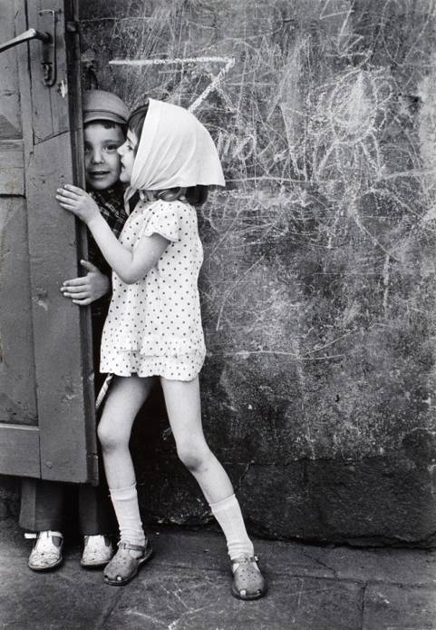 |  | AMBASADA REPUBLICII LITUANIA LA CHIŞIMĂU  UNIUNEA ARTIŞTILOR PLASTICI DIN REPUBLICA MOLDOVA  CENTRUL EXPOZIŢIONAL "CONSTANTIN BRÂNCUŞI"  au onoarea să Vă invite la  LIETUVOS FOTOGRAFIJOS MOKYKLA  ŞCOALA LITUANIANĂ DE FOTOGRAFIE  ЛИТОВСКАЯ ШКОЛА ФОТОГРАФИИ  06-24 noiembrie 2013  Vernisaj: Miercuri, 06 Noiembrie 2013, ora 15:00  CENTRUL EXPOZIŢIONAL "CONSTANTIN BRÂNCUŞI"  Bd. Ştefan cel Mare şi Sfânt, 3, Chişinău │ www.arta.md | Vis al nefiinţei, ulei pe pânză, 750 × 600 mm, 2003
  ART GALLERY | 
   | EXPOZITIA  DE FOTOGRAFIE  LITUANIANĂ |  | │ŽINGSNIAI │PAŞI │ ШАГИ│

